**TRABAJO PRÁCTICO ÚNICO OBLIGATORIO**

UAI / Cálculo Infinitesimal / Comisión 1-O-N / Gerardo Tordoya

Desarrollar los siguientes puntos utilizando la bibliografía de la cátedra y/o sitios de internet (mencionando la fuente). Si desea, puede acompañar algunos conceptos con gráficos ilustrativos.

1. Describa el método de la recta tangente para aproximar la raíz de una función en un intervalo.  
2. Exprese: la regla de la cadena y la noción de derivada n-ésima (ó "sucesiva") en notación de Leibnitz.  
3. Defina 1 (uno) a elección: sólido de revolución, o longitud de arco de curva utilizando la noción de integrales.  
4. Responda 2 (dos) preguntas (a elección) de la guía «Trabajo práctico único (anexo)».

Entregue en un documento único (de extensión máxima = 4 carillas).

1. método de la recta tangente

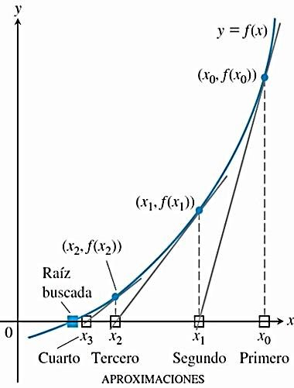**Método de Newton-Raphson**

El método de Newton Raphson es un procedimiento algorítmico que permite hallar raíces de funciones, conocido un valor numérico cercano a la raíz. Es un método abierto e iterativo, en general de rápida convergencia, muy útil para el cálculo de raíces cuadradas y de mayor grado, aunque para algunos casos el método presenta inconvenientes (por ejemplo, si existen raíces múltiples, en este caso se tendría que aplicar diferentes soluciones para así lograr encontrar la raíz sin abandonar el método).

De la figura se tiene que la 1ra derivada en x es equivalente a la pendiente $f^{'}\left(x_{i}\right)= \frac{f\left(x_{i}\right)-0}{x_{i}-x_{i+1}}$ que puede arreglarse para obtener: $x_{i+1}=x_{i}-\frac{f\left(x_{i}\right)}{f'\left(x_{i}\right)}$

**Ejemplo:** Obtener la raíz de la ecuación x2 – 3x – 4 (con un valor de inicio = 8).

|  |  |  |  |  |  |
| --- | --- | --- | --- | --- | --- |
| i = 1 | x1 = 8.00 | f(x1) = 36.00 | f’(x1) = 13.00 | x2 = 5.23 | Error (xi+1 – xi / xi+1 * 100) = -52.96% |
| i = 2 | x2 = 5.23 | f(x2) = 07.66 | f’(x2) = 07.46 | x3 = 4.20 | Error (xi+1 – xi / xi+1 * 100) = -24.52% |
| i = 3 | x3 = 4.20 | f(x3) = 01.04 | f’(x3) = 05.40 | x4 = 4.01 | Error (xi+1 – xi / xi+1 * 100) = -04.73% |
| i = 4 | x4 = 4.01 | f(x4) = 01.04 | f’(x4) = 05.40 | x5 = 4.00 | Error (xi+1 – xi / xi+1 * 100) = -00.25% |

**Hola Gerardo, está muy bien tu trabajo, te adjunto un archivo con los agregados que preguntaste, la idea de calcular la longitud de curva a mano es inalcanzable para la carga horaria de este curso, es suficiente con conocer la idea, cómo se plantea y que herramientas tecnológicas te pueden ayudar con el cálculo de la integral. Para el cálculo de las raíces te incrusté en el word un objeto excel (con doble click se abre, es mejor automatizar los cálculos iterativos, seguramente ya lo tenés realizado). Te felicito, excelente desempeño. Saludos. Irma.**



2. cadena y enésima en Leibniz

Consideremos la cadena: x -------g-------🡪g(x) -------f-------🡪f(g(x)) = (f o g)(x), si en la compuesta y = f(g(x)) denotamos u = g(x), obtenemos: x-------🡪u-------🡪y

La regla de la cadena en la notación de Leibniz afirma que:

la derivada de y respecto a x   
 es igual a la derivada de y respecto a u * la derivada de u respecto de x

$$\frac{dy}{dx}=\frac{dy}{du}×\frac{du}{dx}$$

**Ejemplo:** y = (5x2 + 3x)3, si u = 5x2 + 3x, entonces y = u3, quedando:

$$\frac{dy}{dx}=\frac{d[u^{3}]}{du}×\frac{d[{5x}^{2}+3x]}{dx}=3u^{2}×\left(10x+3\right)=3{\left({5x}^{2}+3x\right)}^{2}×\left(10x+3\right)$$

**Notación de Leibniz.** Veamos cómo se expresa el lenguaje matemático y lo que hay que interpretar. Sea f(x) = t4 – t3 + t2, calcular f'''(2). Expresado en la notación de Leibniz, quedaría:

¿Qué estamos derivando?

Incremento infinitesimal $\left\{{\left.\frac{d_{f}^{3}}{dt^{3}}\right|}_{t=2}\right.$ = f'''(2)

¿Con respecto a cuál variable?

La notación de Leibniz tiene la ventaja de sugerir a la derivada como un cociente entre dos cantidades muy pequeñas. Si escribimos y = f(x), expresamos su derivada como $\frac{dy}{dx}$, por ejemplo, $\frac{d}{dx}(x^{2}+3x+4)$, y si se quiere indicar en qué punto se está evaluando, $\frac{df}{dx}(4)$. Habiendo aclarado esto, prosigamos.

**Noción de derivada n-ésima.** Para hallar la enésima derivada de $y=\frac{1}{1+x}$ escribimos $y=\frac{1}{1+x}={(1+x)}^{-1}$. Luego: Para n=1 tenemos $y^{(1)}=\frac{d}{dx}{(1+x)}^{-1}=-1{(1+x)}^{-2}$  
Para n=2 tenemos $y^{(2)}=\frac{d}{dx}{(y}^{(1)})= -\frac{d}{dx}{(1+x)}^{-2}=2{(1+x)}^{-3}$  
Para n=3 tenemos $y^{(3)}=\frac{d}{dx}{(y}^{(2)})= 2\frac{d}{dx}{(1+x)}^{-3}=-2×3{(1+x)}^{-4}$

Luego, por inducción sobre n, se tiene: $y^{(n)}={(-1)}^{n}×n!×{(1+x)}^{-n-1}$ donde $n!=1×2×3×… ×n$

En otras palabras, las derivadas sucesivas, que son derivadas de orden superior, quedan definidas por: Sea y = f(x) una función derivable. La derivada de orden k es la función que se obtiene al derivar (respecto de x) la función k veces consecutivas (dado que puede iterarse en el proceso de derivación de funciones reales de variable real).

3. longitud de arco de curva

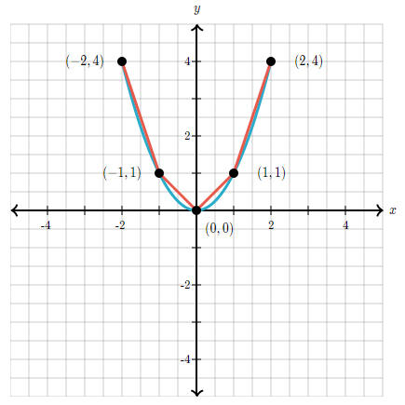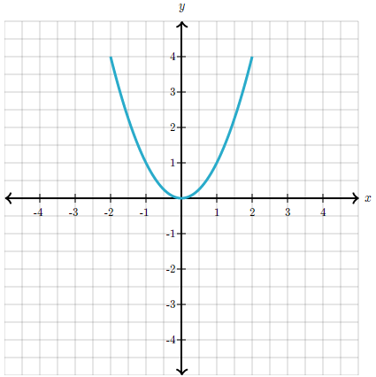Veamos la parábola definida por:  
y = f(x) = x2.  
Considerando el segmento entre x = –2 y x = 2, ¿cuál es la longitud de arco de esta curva?   
Se podría comenzar por aproximar con segmentos de recta:   
-) segmento entre (-2,4) y (-1,1)  
-) segmento entre (-1,1) y (0,0)  
-) segmento entre (0,0) y (1,1)  
-) segmento entre (1,1) y (2,4)

Es decir, se podría calcular la longitud de cada segmento de recta con el teorema de Pitágoras y luego sumar cada una.

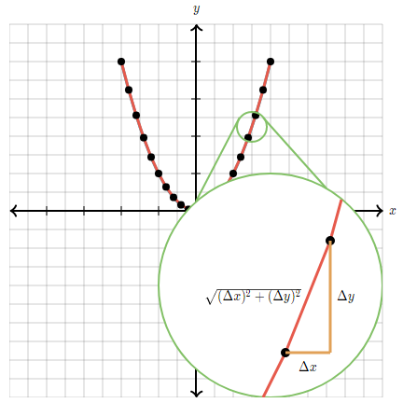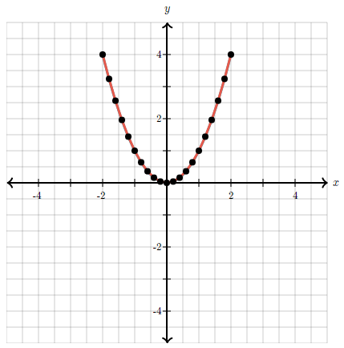Para un mejor estimado, se podría aproximar la curva con muchos segmentos pequeños.

Calcular todas sus longitudes y sumarlas sería penosamente largo, pero hagamos un desglose de cómo se ve cada uno de ellos al detalle.

Hagamos un acercamiento a uno de los pequeños segmentos de recta:

Primero observa el cambio en el valor de x del principio del segmento a su fin; a este valor, llamémosle Δx. Similarmente, digamos que el cambio en el valor de y es Δy. Entonces, por medio del teorema de Pitágoras, podemos escribir la longitud del segmento como $\sqrt{{(∆x)}^{2}+{(∆y)}^{2}}$.

Esta aproximación para la longitud de la curva será la suma de las longitudes de todos estos pequeños segmentos. Expresar una idea como esta en símbolos empezará a parecerse a $\sum_{todos los segmentos}{\sqrt{{(∆x)}^{2}+{(∆y)}^{2}}}$. Estamos acercándonos a la curva a pasos pequeños, y luego sumando un número de cosas igualmente pequeñas. Impulsando pasos aún más pequeños (y consecuentemente, una suma con un número mayor de cosas) obtendremos una mejor aproximación. Las integrales están hechas para justamente para esto.

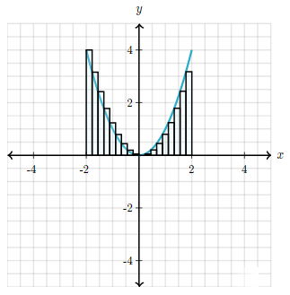La mayoría de la gente aprende lo primero sobre integración al tratar de calcular el área bajo una curva.

En este contexto, se considera esta área como un montón de rectángulos delgados, donde la base de cada uno es dx con un cambio muy pequeño en el valor de x, y que, para ese valor de x, la altura es f(x). Por lo tanto, el área de cada rectángulo es $altura \left\{f\left(x\right) \right.×\left. dx\right\} base$.

El área completa bajo la curva se suele expresar con la integral $\int_{a}^{b}{f\left(x\right)dx}$.

Se puede usar esta integral en otros contextos que nada tienen que ver con áreas bajo curvas. Siempre que haya que sumar un gran número de cosas muy pequeñas, integrar permite hacer el cálculo menos tedioso y más preciso. Por tanto, podemos replantear la expresión $\sum_{todos los segmentos}{\sqrt{{(∆x)}^{2}+{(∆y)}^{2}}}$ de esta manera: $\int{\sqrt{{(∆x)}^{2}+{(∆y)}^{2}}}$.

Pero una cosa que esta notación no comunica muy bien es que dy (el cambio de altura de estos segmentos) depende de dx (la componente horizontal de ese segmento). Ya que la curva está definida por la relación y = x2, podemos calcular la derivada de cada lado de la expresión para formalizar esa dependencia:

|  |  |
| --- | --- |
| $$y=x^{2}$$ $$d\left(y\right)=d\left(x^{2}\right)$$ $$dy=2xdx$$ | Sustituyendo esa expresión en la integral: $$\int{\sqrt{{(dx)}^{2}+{(dy)}^{2}}}=\int{\sqrt{{(dx)}^{2}+{(2xdx)}^{2}}}=\int{\sqrt{[1+{\left(2x\right)}^{2}]{(dx)}^{2}}}=\int{\sqrt{1+{4x}^{2}}}dx$$ |

Aún no hemos escrito los límites de esta integral, pero ahora que la expresión dentro de ella está en términos de x (sin términos dy que la enturbien) tiene sentido definir los límites a través de los valores de x:

|  |  |
| --- | --- |
| $$\int_{-2}^{2}{\sqrt{1+{4x}^{2}}}dx$$ | Hemos transformado la aproximación de longitudes de curvas con pequeños segmentos de recta en una integral concreta y calculable.[1] |

4

**Unidad 4 Pregunta 3:** ¿De qué manera la Regla de Barrow vincula la integral definida con la integral indefinida?

La integral indefinida devuelve todas las primitivas de una función (es decir, devuelve una función más una constante). La integral definida devuelve un número real que se obtiene aplicando la Regla de Barrow:

$$\int_{a}^{b}{f\left(x\right)dx=\left.F\left(x\right)+c\right|{b \atop a}=F\left(b\right)-F(a)}$$

Cuando se tiene una integral entre los límites a y b de una función cualquiera resulta en una función a calcular entre los límites de integración a y b. La Regla de Barrow nos dice que el valor numérico de esa integral es la función que resulta de esa integral (especializada en b) menos la función que resulta de esa integral (especializada en a).

Por tanto, la consecuencia directa del Teorema Fundamental del Cálculo (ver respuesta siguiente) es la Regla de Barrow, la cual permite calcular la integral de una función utilizando la integral indefinida de la función al ser integrada.

**Unidad 4 Pregunta 4:** ¿Es cierto que la integral es igual al área?

No pero sí. Todo comenzó en la antigüedad por el problema de las cuadraturas, y que es: ¿cómo hallar el área que se encuentra debajo de cualquier curva? Es decir, debajo de cualquier función que sea una curva. Arquímedes fue uno de los primeros en abordar el tema y el usó un mecanismo muy sencillo:

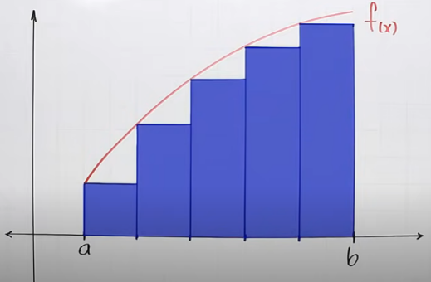Supongamos que queremos calcular el área debajo de una curva entre los puntos a y b. Lo que hizo Arquímedes fue dividir en intervalos más pequeños y en base a esos intervalos realizó rectángulos que subieran hasta la curva y si sumamos las áreas de todos esos rectángulos vamos a obtener un área cercana inferior al área bajo la curva. Arquímedes dividió la distancia entre a y b en intervalos más pequeños de tal modo que la suma de los rectángulos fuera cada vez más cercana al área buscada. Si sigo haciendo esos intervalos más pequeños, entonces el límite de esas sumas será el área bajo la curva.

A este límite de esas sumas Johann Bernoulli lo llamó integral y Leibniz le puso la notación con la que hoy se las conoce: $A=\int_{a}^{b}{f\left(x\right)dx}$. Entonces la integral fue definida como la forma de hallar el área bajo la curva.

Pero calcular estas sumas es un proceso muy complicado, y fue por esto que Leibniz y Newton plantearon lo que se conoce como el Teorema Fundamental del Cálculo, que en pocas palabras afirma que la diferenciación y la integración son operaciones inversas:

$$A^{'}\left(x\right)=f\left(x\right)$$

$$A\left(x\right)=\int_{a}^{x}{f\left(t\right)dt}$$

1. **Adenda:**

   Resolución completa del ejemplo: $\int_{-2}^{2}{\sqrt{1+{4x}^{2}}}dx$

   Para calcular la integral definida, primero hay que calcular la integral indefinida: $\int{\sqrt{1+{4x}^{2}}}dx$

   Usando la sustitución $x=\frac{1}{2} tan⁡(t)$, transforme la integral: $\int{\sqrt{1+{4(\frac{1}{2} tan⁡(t))}^{2}}} \frac{1}{2}{sec⁡(t)}^{2}dt$

   Usando la propiedad $\int{a f\left(x\right) dx}=a\int{f\left(x\right) dx}$ de la integral: $\frac{1}{2}\int{\sqrt{1+4{(\frac{1}{2} tan⁡(t))}^{2}} {sec⁡(t)}^{2}dt}$

   Elevando el producto a la potencia: $\frac{1}{2}\int{\sqrt{1+4{ \frac{1}{4} tan(t)}^{2}} {sec⁡(t)}^{2}dt}$

   Reduciendo los números usando el máximo común divisor 4: $\frac{1}{2}\int{\sqrt{1+{tan(t)}^{2}} {sec⁡(t)}^{2}dt}$

   Usando ${tan⁡(t)}^{2}+1={sec⁡(t)}^{2}$ para simplificar la expresión: $\frac{1}{2}\int{\sqrt{{sec⁡(t)}^{2}} {sec⁡(t)}^{2}dt}$

   Simplificando el índice de la raíz y el exponente usando 2: $\frac{1}{2}\int{\sec\left(t\right){sec⁡(t)}^{2}}dt$

   Escribiendo la expresión en forma exponencial con base $\sec\left(t\right)$: $\frac{1}{2}\int{{sec⁡(t)}^{3}}dt$

   Usando $\int{{sec⁡(x)}^{n}}dx= \frac{1}{n-1}{sec⁡(x)}^{n-2}\tan\left(x\right)+\frac{n-2}{n-1}\int{{sec⁡(x)}^{n-2}}dx$: $\frac{1}{2}\left(\frac{1}{2}\sec\left(t\right)\tan\left(t\right)+\frac{1}{2}\int{\sec\left(t\right)dt}\right)$

   Usando $\int{\sec\left(x\right)dx}=ln⁡(|\sec\left(x\right)+tan⁡(x)|)$: $\frac{1}{2}\left(\frac{1}{2}\sec\left(t\right)\tan\left(t\right)+\frac{1}{2}ln⁡(|\sec\left(t\right)+tan⁡(t)|)\right)$

   Devolviendo la sustitución $t=arctan\left(\frac{x}{\frac{1}{2}}\right)$:

 $$\frac{1}{2}\left(\frac{1}{2}\sec\left(arctan\left(\frac{x}{\frac{1}{2}}\right)\right)\tan\left(arctan\left(\frac{x}{\frac{1}{2}}\right)\right)+\frac{1}{2}ln⁡(|\sec\left(arctan\left(\frac{x}{\frac{1}{2}}\right)\right)+tan⁡(arctan\left(\frac{x}{\frac{1}{2}}\right))|)\right)$$

  Simplificando: $\frac{x\sqrt{1+4x^{2}}}{2}+\frac{1}{4}ln⁡(\left|\sqrt{1+4x^{2}}+2x\right|)$

   Sustituyendo los límites de integración para calcular la integral definida: ${\left.\left(\frac{x\sqrt{1+4x^{2}}}{2}+\frac{1}{4}ln⁡(\left|\sqrt{1+4x^{2}}+2x\right|)\right)\right|}_{-2}^{2}$

   Usando ${\left.f(x)\right|}_{a}^{b}=f\left(b\right)-f(a)$:

 $$\frac{2\sqrt{1+4(2^{2})}}{2}+\frac{1}{4}\ln\left(\left|\sqrt{1+4(2^{2})}+2(2)\right|\right)-\left(\frac{-2\sqrt{1+4(2^{2})}}{2}+\frac{1}{4}\ln\left(\left|\sqrt{1+4(-2^{2})}+2(-2)\right|\right)\right)$$

  Simplificando: $2\sqrt{17}+\frac{1}{4}\ln{(33+8\sqrt{17})}≈9,29357$

   **Con GeoGebra se puede calcular mediante el comando “Integral” o bien utilizando el ícono de “Inspección de funciones” señalado con un círculo en el menú superior.**

   Chart, line chart

   Description automatically generated

   **Resolución con el programa Mathematica:**

   